HÜ MAKİNA MÜHENDİSLİĞİ BÖLÜMÜ
0502408 Elektroteknik
Final 30/05/2007
90 Dakika
Ad-Soyad |  | No |  | NOT
15 puan
1) a)Ohm ve Kirchoff Kanunlarını açıklayınız.Gerekli denklemleri veriniz
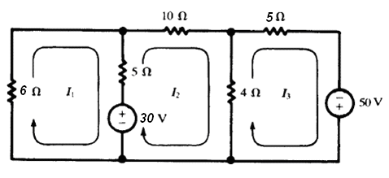
b)Ortalama gerilim ve Efektif gerilim nedir? AC gerilimde hangisi kullanılır neden?
c)Maksimum güç geçişi ne zaman gerçekleşir?
20 puan
2) a)Şekildeki devrenin Çevre akımlarını bulunuz
b) 4Ohm’luk direç üzerindeki gerilimi hesaplayınız.
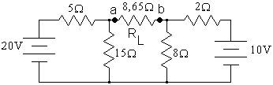
20 puan
3) Şekildeki devrede RL=8,65Ω üzerinden geçen akımı ve gerilimini thevenin teoremiyle çözünüz.

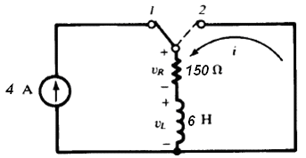
20 puan
4) Şekildeki devrede anahtar t = 0 da 1 konumundan 2 konumuna alınmıştır.
a) T zamna katsayısını bulunuz
b) VR ve VL yi elde ediniz.

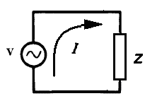
20 puan BONUS
5) değerli bir V gerilim kaynağı yandaki şekildeki gibi bir Z empedans üzerinden akımı(I) akıtmaktadır.
a)Bu eşdeğer empedansı.
b) Eşdeğer direnç(Reş), endüktif(Xleş) ve kapasitif (XCeş) empedansları bulunuz.

25 puan
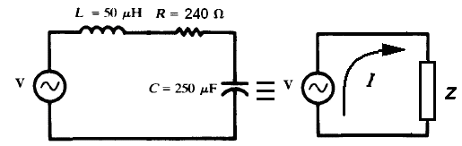
6) a) Devreye V=220sin(5000t) gerilimi uygulanmaktadır. XL ve XC değerlerini bulun. Buna göre indirgenmiş Z empedansını kutupsal olarak gösteriniz.
b) V_{R},V_{L} ve V_{C} ‘yi bulunuz. NOT: Seri devrede bütün devreden aynı akım geçer.
c) Z empedansı için P,Q ve S değerlerini bulup Güç faktörünü hesaplayınız.
Başarılar dilerim…..
Yrd.Doç.Dr.Nurettin BEŞLİ

